Інструкція щодо роботи з валютними операціями
у Системі «Райффайзен Бізнес Онлайн»

Зміст

1. Валютні операції
1.1. Пошук та фільтрація
1.2. Можливі дії з валютними операціями
1.3. Перегляд деталей валютної операції та можливі дії
2. Створення Заяв про купівлю іноземної валюти
3. Створення Заяв про продаж іноземної валюти
4. Створення Заяв на обмін іноземної валюти
5. Створення платіжного доручення в іноземній валюті у межах банку
6. Створення платіжного доручення в іноземній валюті за межі банку
7. Створення Заяв для передачі супутніх документів

Валютні операції

Для роботи з валютними операціями необхідно в Меню доступних функцій обрати Валютні операції.

Меню Валютні операції складається з наступних розділів:
- Біржові угоди – створення, підписання, відправка в Банк заяв про купівлю іноземної валюти, заяв про продаж іноземної валюти, заяв про обмін іноземної валюти, передача документів, необхідних для виконання заяв, а також відстеження їх статусу;
- Платежі – створення, підписання, відправка в Банк платіжних доручень в іноземних валютах як в межах Банку, так і за межі Банку (SWIFT), передача документів, необхідних для виконання заяв, а також відстеження їх статусу;
- Документи – створення, підписання та відправка в Банк документів, необхідних для завершення здійснення валютного нагляду за імпортними операціями, обслуговування кредитів від нерезидентів, завершення здійснення валютного нагляду за експортними операціями.

При цьому, розділи меню поділяються на блоки:
- Біржові угоди – Всі, Купівля, Продаж, Обмін
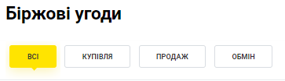

- Платежі – SWIFT, Платіж в межах Банку
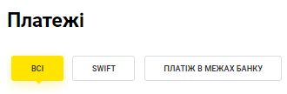

Робоча зона кожного блоку, а також меню «Документи» має наступні вкладки:
- Нові – відображаються валютні операції після збереження щойно створеного документу, або після збереження документу у разі редагування та часткового підписання. Можливі наступні дії: редагувати, підписати, вилучити, роздрукувати, додати документ;
- На обробці – відображаються підписані валютні операції, що були відправлені в Банк на обробку. Можливі наступні дії: роздрукувати;
- Відхилені - відображаються валютні операції, по яким отримано з банку статус, що операцію не може бути оброблено з будь-яких причин. Можливі наступні дії: роздрукувати;
- Виконані – відображаються валютні операції в статусі «Виконано», у разі успішної оплати/ виконання. Можливі наступні дії: роздрукувати.
- Всі – відображаються всі валютні операції. Можливі дії залежать від статусу документу або операції.

Пошук та фільтрація
Для зручного пошуку в кожному з блоків розділу меню передбачено декілька фільтрів:
- Пошук по ключовим словам - вручну ввести повністю або частково наступні значення:

- для розділу «Біржові угоди»: основи покупки або мета продажу, номер заяви, ПІБ контактної особи, телефон контактної особи, коментар,
- для розділу «Платежі»: призначення платежу, номер документу, ПІБ контактної особи, телефон контактної особи, коментар,
- для розділу «Документи»: номер заявки, ПІБ контактної особи, телефон контактної особи, коментар;

- Пошук за періодом – необхідно обрати період з випадаючого списку (відучора, за 3 дні, за 7 днів, за поточний місяць, за попередній місяць, діапазон дат).

Якщо жоден із запропонованих періодів у списку не задовольняє умовам пошуку, є можливість самостійно проставити необхідні дати. Для цього, у полях «з:» та «по:» необхідно обрати відповідний період через натискання наабо введенням дат у форматі ДД.ММ.РРРР;

- Тип заяви – обрати значення з випадаючого списку. Тільки для розділу «Документи».
- Розширений пошук – для використання натиснути кнопку , заповнити форму, що з’явиться та натиснути кнопку 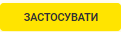.
Для розділу «Біржові угоди» доступні наступні критерії:
  - Період – аналогічно як для пошуку за періодом;
  - Пошук по ключовим словам – вручну ввести повністю або частково основи покупки або мету продажу, номер заяви, ПІБ контактної особи, телефон контактної особи, коментар;
  - Статус заяви – обрати з випадаючого списку, є можливість обрати всі або декілька статусів;
  - Статус пакету – обрати з випадаючого списку, є можливість обрати всі або декілька статусів;
  - Рахунок зарахування - обрати з випадаючого списку, є можливість виконання контекстного пошуку;
  - Рахунок списання - обрати з випадаючого списку, є можливість виконання контекстного пошуку;
  - Сума – вручну задати значення «від» та/або «до» суми заяви;
  - Валюта – обрати з випадаючого списку, є можливість обрати всі або декілька валют.

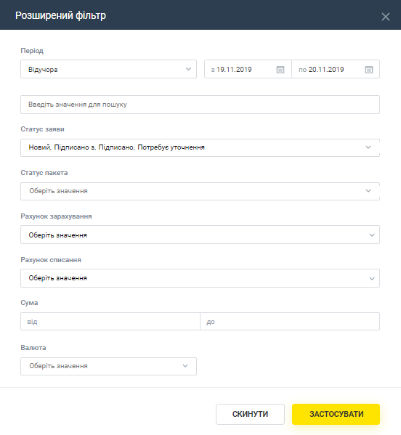

Для розділу «Платежі» доступні наступні критерії:
  - Період – аналогічно, як при пошуку за періодом;
  - Статус платежу – обрати з випадаючого списку, є можливість обрати всі або декілька статусів;
  - Статус пакета – обрати з випадаючого списку, є можливість обрати всі або декілька статусів;
  - Номер платежу – вручну ввести повністю або частково номер платежу;
  - Сума – вручну задати значення «від» та/або «до» суми платежу;
  - Валюта платежу – обрати з випадаючого списку, є можливість обрати всі або декілька валют;
  - Призначення платежу – вручну ввести повністю або частково призначення платежу;
  - Рахунок списання – обрати з випадаючого списку, є можливість обрати всі або декілька рахунків;
  - За рахунок коштів – обрати значення з випадаючого списку: «Куплена валюта» та/або «Власні/частково власні кошти»;
  - Назва одержувача – вручну ввести повністю або частково назву одержувача;
  - ЄДРПОУ / ІПН / Паспорт або ID карта – вручну ввести повністю або частково код ЄДРПОУ або ІПН, серію та номер паспорту або номер ID карти одержувача;
  - ПІБ контактної особи – вручну ввести повністю або частково ПІБ контактної особи платежу;
  - Коментар – вручну ввести повністю або частково коментар до платежу;
  - Телефон контактної особи – вручну ввести повністю або частково номер телефону контактної особи платежу;
  - Витрати і комісія – обрати значення з випадаючого списку. Тільки для SWIFT;
  - Країна одержувача – обрати значення з випадаючого списку, є можливість обрати всі або декілька країн. Тільки для SWIFT;
  - Назва банку одержувача – вручну ввести повністю або частково назву банку одержувача. Тільки для SWIFT;
  - Рахунок одержувача/IBAN – вручну ввести повністю або частково номер рахунку одержувача. Тільки для SWIFT;
  - Країна банку одержувача – обрати значення з випадаючого списку, є можливість обрати всі або декілька країн. Тільки для SWIFT.
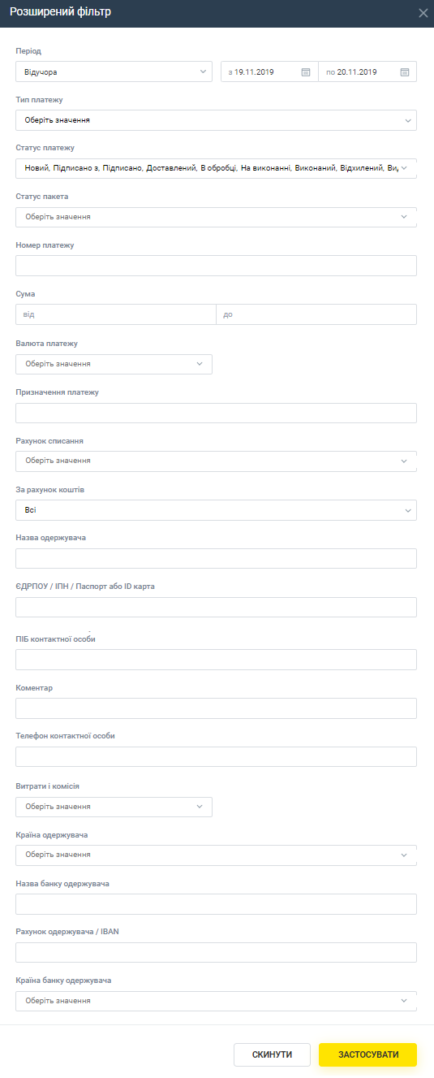

Для розділу «Документи» доступні наступні критерії:
  - Тип заяви – обрати з випадаючого списку, є можливість обрати всі або декілька видів заявок;
  - Період – аналогічно, як при пошуку за періодом;
  - Статус заяви – обрати з випадаючого списку, є можливість обрати всі або декілька статусів;
  - Статус пакету документів – обрати з випадаючого списку, є можливість обрати всі або декілька статусів;
  - Пошук за коментарем - вручну ввести повністю або частково коментар;
  - Пошук по номеру заяви – вручну ввести повністю або частково номер заявки.

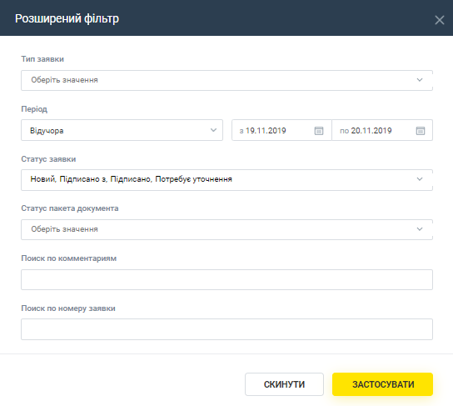

Для застосування фільтру необхідно обрати критерії та натиснути кнопку . Для скасування фільтрації - натиснути кнопку . Для очищення критеріїв фільтрації – натиснути кнопку 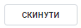.

Можливі дії з валютними операціями
У Робочій зоні кожного блоку обраного в Меню доступні наступні дії:
- Створити. Для цього натиснути кнопку . В результаті відкриється форма для заповнення інформації по валютній операції. Необхідно заповнити поля відповідно до типу валютної операції;
- Підписати – накладання особистого ЕЦП на збережений документ. Для цього натиснути кнопку та у випадаючому списку обрати дію . Далі підтвердити підписання натисканням кнопки ;
- Копіювати - створення копії документу, який буде збережено у статусі «Новий». Всі поля нового документу будуть заповнені аналогічними даними, що і у обраному документі, окрім полів «Дата документу» (буде заповнено поточною датою), «Номер документа» (буде заповнено наступним по порядку номером від останнього збереженого) та «Дата валютування» (не заповнено). Документ, з якого створювали копію залишається без змін. Для створення копії натиснути кнопку та у випадаючому списку обрати дію «Копіювати» ;
- Вилучити – видалення документу. Для цього натиснути кнопку та у випадаючому списку обрати дію 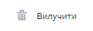. Далі підтвердити видалення натисканням кнопки ;
- Роздрукувати. Для цього натиснути кнопку та у випадаючому списку обрати дію . У разі необхідності можна обрати спосіб завіряння та підтвердити натисканням кнопки 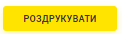. Для скасування друку - натиснути кнопку ;
- Зберегти в файл – зберегти файл у форматі PDF на Ваш пристрій. Для цього натиснути кнопку та у випадаючому списку обрати дію «Зберегти в файл». У разі необхідності можна обрати спосіб завіряння та підтвердити натисканням кнопки 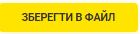. Для скасування - натиснути кнопку .

Перегляд деталей валютної операції та можливі дії

Щоб переглянути детальну інформацію слід натиснути на рядок відповідної валютної операції у таблиці списку. В результаті відкриється сторінка, що містить наступні вкладки:
- «Деталі»;

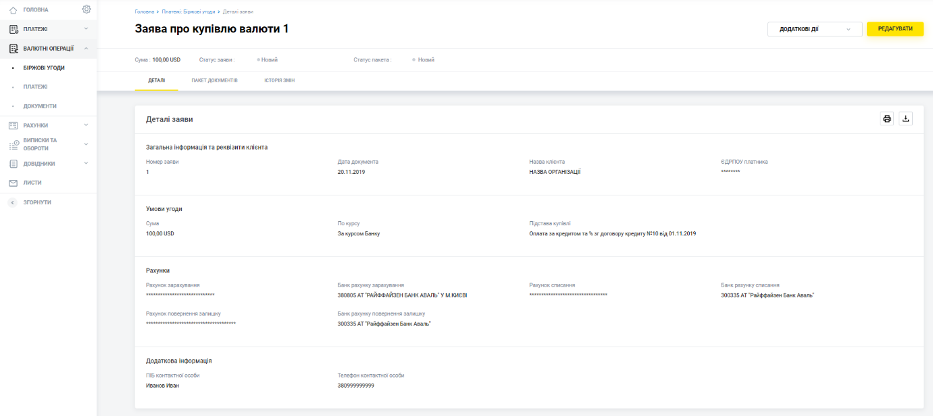
- «Пакет документів» (у разі наявності вкладених документів);

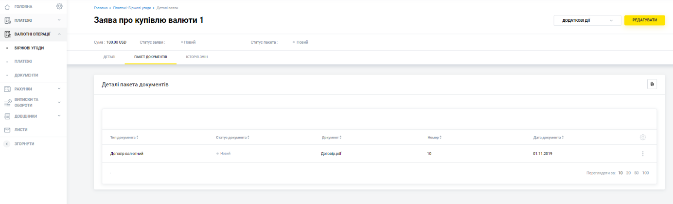
- «Історія змін»

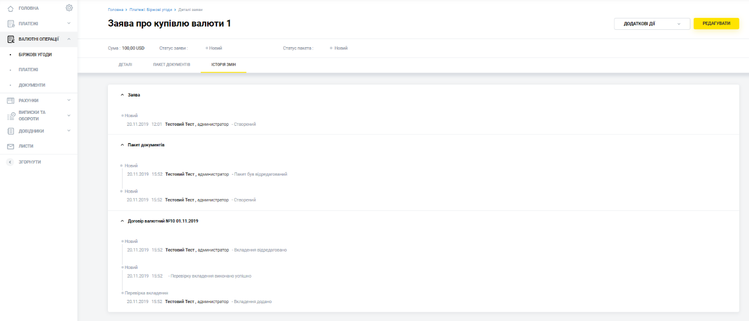

Можливі наступні дії залежно від статусу:
- Редагувати. Для цього натиснути кнопку або натиснути кнопку 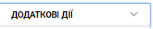 та у випадаючому списку обрати дію 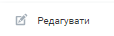;
- Підписати. Для цього натиснути кнопку та у випадаючому списку обрати дію . Далі підтвердити підписання натисканням кнопки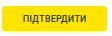;
- Копіювати. Для цього натиснути кнопку та у випадаючому списку обрати дію ;
- Вилучити. Для цього натиснути кнопку та у випадаючому списку обрати дію або натиснути кнопку . Далі підтвердити видалення натисканням кнопки ;
- Роздрукувати. Для цього натиснути кнопку . У разі необхідності можна обрати спосіб завірення та підтвердити натисканням кнопки . Для скасування друку - натиснути кнопку ;
- Зберегти в файл. Для цього натиснути кнопку ;
- Додати документ. Для цього натиснути кнопку та у випадаючому списку обрати дію «Додати документ» :

- у формі, що відкриється обрати з випадаючого списку тип документу, необхідний документ з директорії, натиснувши кнопку , вказати дату документу за допомогою календаря або вручну та номер документу (номер та дата документу не обов’язкові),
- щоб додати додатковий документ необхідно натиснути 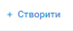,
- для видалення документу та його реквізитів – необхідно натиснути кнопку ,
- для збереження – натиснути кнопку 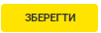.
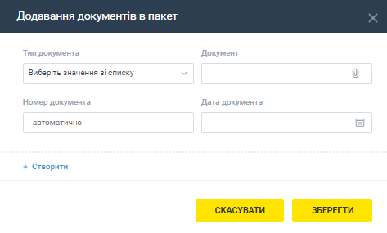

Створення Заяв про купівлю іноземної валюти
Для створення заяви про купівлю валюти необхідно у Головному меню «Валютні операції» обрати розділ «Біржові угоди»:
- Натиснути кнопку , у випадаючому списку обрати .

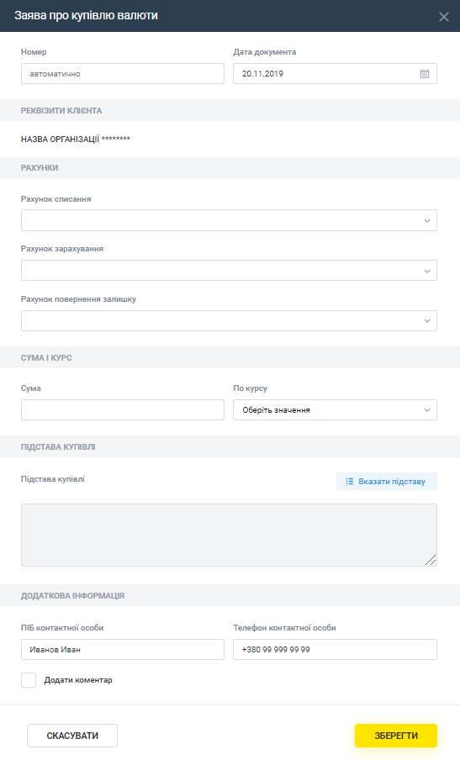
- У формі, що відкриється заповнити наступні поля:
- Номер – заповнити номер документу вручну або заповниться автоматично;
- Дата документу – автоматично встановлюється поточна дата, може бути змінена вручну з клавіатури або використовуючи календар;
- Рахунок списання - обрати з випадаючого списку рахунок, з якого будуть списані кошти для купівлі валюти;
- Рахунок зарахування - обрати з випадаючого списку рахунок, на який повинна бути зарахована куплена валюта;
- Рахунок повернення залишку - обрати з випадаючого списку рахунок, на який необхідно повернути кошти, у разі неможливості виконання заяви;
- Сума – вказати суму купівлі;
- По курсу - обрати з випадаючого списку «За курсом банку» (валюту буде куплено за курсом, що встановлено у банку) або «За курсом» (фіксоване значення курсу купівлі валюти) – необхідно вказати курс у додатковому полі;
- Підстава купівлі - заповнити підставу з форми. Для цього, необхідно натиснути та у формі, що відкриється, обрати підставу з випадаючого списку. Залежно від обраної підстави, можуть з’явиться додаткові поля для заповнення: вказати товар/послугу, вказати підставу, обравши тип та зазначивши номер та дату, а також за необхідності додати додаткові документи, для яких необхідно обрати тип та зазначити номер та дату.

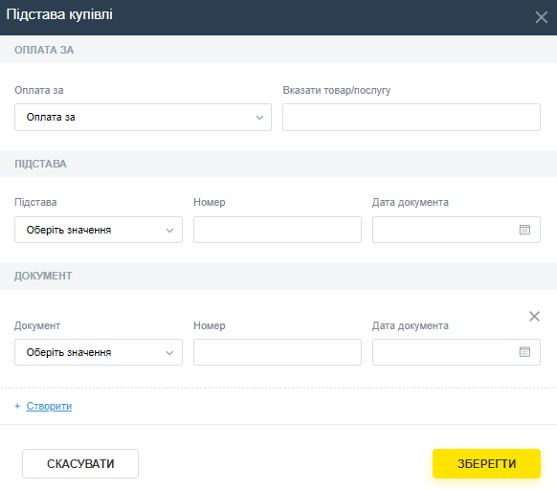

Якщо необхідно додати декілька документів, натиснути кнопку . Для видалення документу натиснути . Далі натиснути кнопку ;
- Додати документи - є можливість додати документи, натиснувши кнопку та заповнити блок: обрати з випадаючого списку тип документу, необхідний документ з директорії, натиснувши кнопку , вказати дату документу за допомогою календаря або вручну та номер документу. Номер та дата документу не обов’язкові. Для того, щоб додати ще один документ необхідно натиснути ;
- ПІБ контактної особи – ввести прізвище, ім’я та по батькові контактної особи підприємства, з якою співробітники Банку повинні зв’язатись у разі виникнення потреби чи запитань щодо операції;
- Телефон контактної особи - ввести номер телефону контактної особи підприємства, з якою співробітники Банку повинні зв’язатись у разі виникнення потреби чи запитань щодо операції;
- Коментар - зазначається коментар до операції (у разі потреби). Для цього обрати .

Після заповнення всіх полів у заяві необхідно натиснути кнопку . Якщо всі поля заповнено вірно, заяву буде збережено, у іншому випадку – не заповнені або невірно заповнені поля будуть виділені червоною рамкою та під полем розміщено текст помилки.
Для того, щоб заяву було направлено на обробку, необхідно підписати заяву та всі вкладені документи всіма групами підписів.
Якщо не всі вкладені документи були підписані всіма необхідними групами підписів, то їх можна підписати на вкладці «ПАКЕТ ДОКУМЕНТІВ» через використання функції в меню швидких дій для даного вкладеного документу.

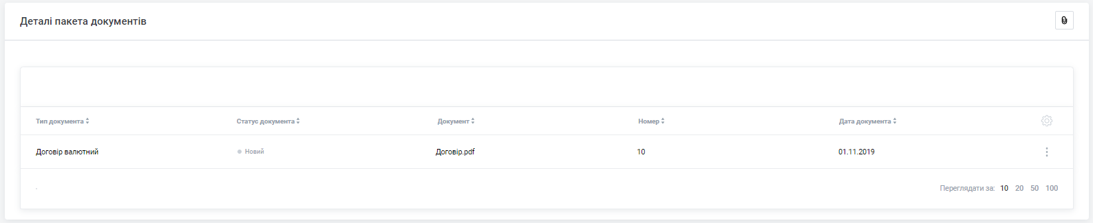

Створення Заяв про продаж іноземної валюти
Для створення заяви про продаж валюти необхідно у Головному меню «Валютні операції» обрати розділ «Біржові угоди»:
- Натиснути кнопку та у випадаючому списку обрати 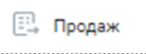.

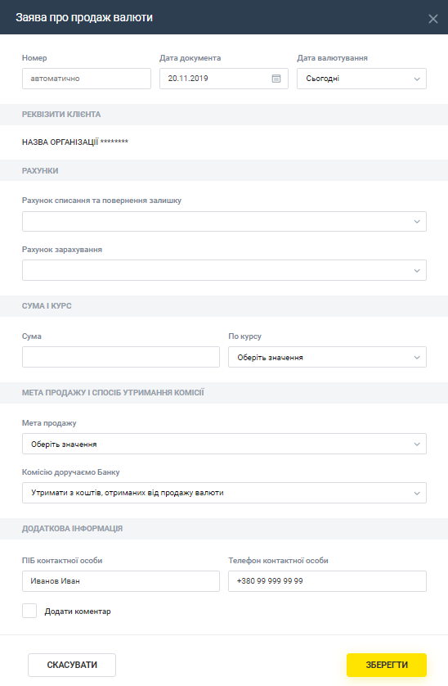
- У формі, що відкриється заповнити наступні поля:
- Номер – заповнити номер документу вручну або заповниться автоматично;
- Дата документу – автоматично встановлюється поточна дата, може бути змінена вручну з клавіатури, або використовуючи календар;
- Дата валютування може приймати наступні значення:
- «Сьогодні» – обрати, якщо кошти від продажу потрібно зарахувати в день виконання операції,
- «Завтра» – обрати, якщо кошти від продажу потрібно зарахувати на наступний день після виконання операції,
- «Післязавтра» – обрати, якщо кошти від продажу потрібно зарахувати на третій день після виконання операції.
- Рахунок списання та повернення коштів - обрати з випадаючого списку рахунок, з якого будуть списані кошти для продажу та на який повернуто, у разі неможливості виконання заяви;
- Рахунок зарахування - обрати з випадаючого списку рахунок на який повинні бути зараховані кошти від продажу валюти;
- Сума – вказати суму продажу;
- По курсу – обрати з випадаючого списку «За курсом банку» (валюту буде продано за курсом, що встановлено у банку), або «За курсом» (фіксоване значення курсу продажу валюти) – необхідно вказати курс у додатковому полі;
- Мета продажу - обрати з випадаючого списку мету продажу валюти;
- Комісію доручаємо Банку – обрати з випадаючого списку спосіб утримання комісії;
- ПІБ контактної особи – ввести прізвище, ім’я та по батькові контактної особи підприємства, з якою співробітники Банку мають змогу зв’язатись у разі виникнення потреби чи запитань щодо операції;
- Телефон контактної особи - ввести номер телефону контактної особи підприємства, з якою співробітники Банку повинні зв’язатись у разі виникнення потреби чи запитань щодо операції;
- Коментар - зазначається коментар до операції (у разі потреби). Для цього обрати .

Після заповнення всіх полів у заяві необхідно натиснути кнопку . Якщо всі поля заповнено вірно, заяву буде збережено, у іншому випадку – не заповнені або невірно заповнені поля будуть виділені червоною рамкою та під полем розміщено текст помилки.

Для того, щоб заяву було направлено на обробку, необхідно підписати заяву всіма групами підписів.

Створення Заяв про обмін іноземної валюти
Для створення заяви про обмін валюти необхідно у Головному меню «Валютні операції» обрати розділ «Біржові угоди»:
- Натиснути кнопку та у випадаючому списку обрати .

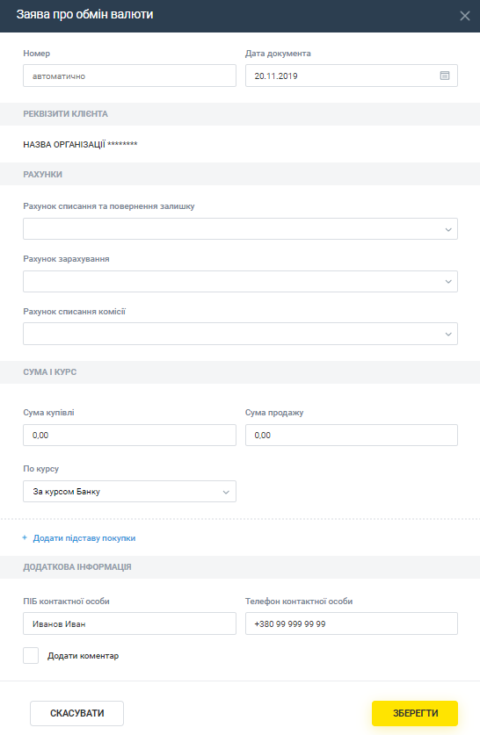
- У формі, що відкриється заповнити наступні поля:
- Номер - заповнити номер документу вручну або заповниться автоматично;
- Дата документу – автоматично встановлюється поточна дата, але може бути змінена вручну з клавіатури, або використовуючи календар;
- Рахунок списання та повернення залишку - обрати з випадаючого списку рахунок, з якого буде списано валюту для обміну та куди необхідно повернути кошти, у разі неможливості виконання заяви;
- Рахунок зарахування - обрати з випадаючого списку рахунок на який повинні бути зараховані кошти від обміну валюти;
- Рахунок списання комісії - обрати з випадаючого списку рахунок, з якого буде списано комісійну винагороду за виконання операції;
- Сума купівлі – необхідно вказати суму валюти, яку планується купити;
- Сума продажу – необхідно вказати суму валюти, яку планується продати;
Звертайте увагу на те, що обов’язковим є одне зі значень: або сума купівлі, або сума продажу. У разі зазначення фіксованого значення курсу, поле, що не заповнено розраховується та заповнюється згідно вказаного значення курсу.
- По курсу - обрати з випадаючого списку «За курсом банку» (валюту буде куплено за курсом, що встановлено у банку) або «За курсом» (фіксоване значення курсу купівлі валюти) – необхідно вказати курс у додатковому полі. Для зручності заповнення поля додано коди валют згідно напрямку котирування пари валют, що використовується в даній операції;
- Підстава купівлі - обрати підставу з довідника. Для цього натиснути 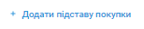. В результаті з’являться поля для заповнення підстави. Далі натиснути та у формі, що відкриється, обрати підставу з випадаючого списку.

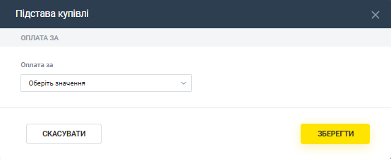
Залежно від обраної підстави, можуть з’явиться додаткові поля для заповнення: вказати товар/послугу, вказати підставу, обравши тип з випадаючого переліку та зазначивши номер та дату, а також за необхідності додати додаткові документи, для яких необхідно обрати тип, приєднати відповідний файл та зазначити номер та дату.

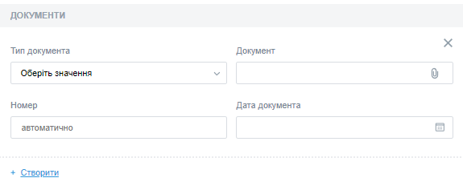
Якщо необхідно додати декілька документів, натиснути кнопку . Для видалення документу натиснути . Далі натиснути кнопку ;
- Додати документи - є можливість додати документи, натиснувши кнопку та заповнити блок: обрати з випадаючого списку тип документу, необхідний документ з директорії, натиснувши кнопку , вказати дату документу за допомогою календаря або вручну та номер документу. Номер та дата документу не обов’язкові. Для того, щоб додати ще один документ необхідно натиснути ;
- ПІБ контактної особи – ввести прізвище, ім’я та по батькові контактної особи підприємства, з якою співробітники Банку повинні зв’язатись у разі виникнення потреби чи запитань щодо операції;
- Телефон контактної особи - ввести номер телефону контактної особи підприємства, з якою співробітники Банку повинні зв’язатись у разі виникнення потреби чи запитань щодо операції;
- Коментар - зазначається коментар до операції (у разі потреби). Для цього обрати .

Після заповнення всіх полів у заяві необхідно натиснути кнопку . Якщо всі поля заповнено вірно, заяву буде збережено, у іншому випадку – не заповнені або невірно заповнені поля будуть виділені червоною рамкою та під полем розміщено текст помилки.

Для того, щоб заяву було направлено на обробку, необхідно підписати заяву та всі вкладені документи всіма групами підписів.
Якщо не всі вкладені документи були підписані всіма необхідними групами підписів, то їх можна підписати на вкладці «ПАКЕТ ДОКУМЕНТІВ» через використання функції в меню швидких дій для даного вкладеного документу.

Створення платіжного доручення в іноземній валюті у межах банку
Для створення валютного платіжного доручення у межах банку необхідно у Головному меню «Валютні операції» обрати розділ «Платежі»:
- Натиснути кнопку та у випадаючому списку обрати .

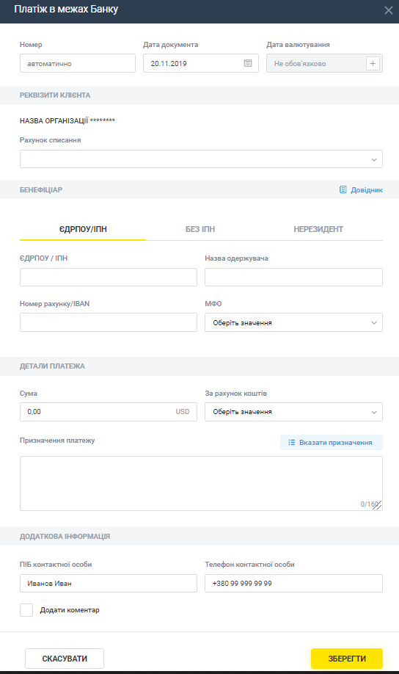

- У формі, що відкриється заповнити наступні поля:
- Номер - заповнити номер документу вручну або заповниться автоматично;
- Дата документу – автоматично встановлюється поточна дата, але може бути змінена вручну з клавіатури, або використовуючи календар;
- Дата валютування – не обов’язкове поле, заповнюється дата, в яку потрібно зарахувати кошти по операції;
- Рахунок списання - обрати з випадаючого списку рахунок, з якого будуть списані кошти;
- Заповнюються реквізити кореспонденту (одержувач платежу):
(реквізити одержувача вводяться вручну з клавіатури або можуть бути обрані з довідника кореспондентів (), за умови що кореспондент був доданий до довідника кореспондентів раніше)
  - ЄДРПОУ/ІПН – ввести вручну код за ЄДРПОУ для юридичної особи одержувача або ІПН для ФОП, якщо не було заповнено згідно довідника кореспондентів,
  - Назва одержувача – ввести вручну назву або ПІБ одержувача, якщо не було заповнено згідно довідника кореспондентів,
  - Номер рахунку/IBAN – ввести вручну номер рахунку або IBAN одержувача, якщо не було заповнено згідно довідника,
  - МФО - обрати з випадаючого списку, якщо не було заповнено згідно довідника кореспондентів. Поле не заповнюється, якщо номер рахунку одержувача вказано у форматі IBAN.
Якщо у одержувача платежу відсутній ІПН, необхідно обрати вкладку та додатково ввести вручну серію та номер паспорту або номер ID-картки одержувача.
Якщо одержувач є нерезидентом, необхідно обрати вкладку та додатково обрати країну одержувача з випадаючого списку. Для пошуку необхідного значення можна використовувати контекстний пошук по коду чи назві країни.
- Сума – необхідно вказати суму платіжного доручення;
- За рахунок коштів - обрати значення з випадаючого списку: «Куплена валюта» обирається у разі, якщо вся сума платежу це кошти, які були раніше куплені на Валютному ринку України; «Власні/частково власні кошти» обирається у разі, якщо сума платежу складається частково з куплених або повністю без куплених на Валютному ринку України коштів;
- Призначення платежу – ввести призначення вручну або заповнити згідно форми (рекомендується при перерахуванні коштів на контрагента). Для заповнення згідно форми натиснути та у формі, що відкриється обрати підставу з випадаючого списку. Залежно від обраної підстави, можуть з’явиться додаткові поля для заповнення: вказати товар/послугу, вказати підставу, обравши тип та заповнивши номер та дату, а також за необхідності додати додаткові документи, для яких необхідно обрати тип та зазначити номер та дату.

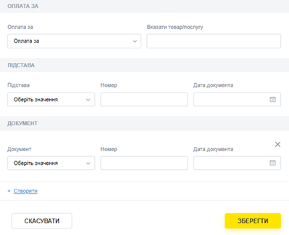
Якщо необхідно додати декілька документів, натиснути кнопку . Для видалення документу натиснути . Далі натиснути кнопку ;

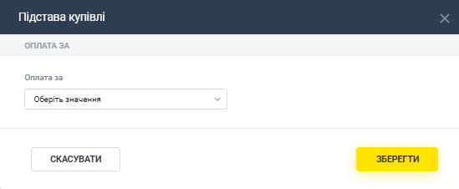

- Додати документи - є можливість додати документи, натиснувши кнопку та заповнити блок: обрати з випадаючого списку тип документу, необхідний документ з директорії, натиснувши кнопку , вказати дату документу за допомогою календаря або вручну та номер документу. Номер та дата документу не обов’язкові. Для того, щоб додати ще один документ необхідно натиснути ;
- ПІБ контактної особи – ввести прізвище, ім’я та по батькові контактної особи підприємства, з якою співробітники Банку мають змогу зв’язатись у разі виникнення потреби чи запитань щодо операції;
- Телефон контактної особи - ввести номер телефону контактної особи підприємства, з якою співробітники Банку повинні зв’язатись у разі виникнення потреби чи запитань щодо операції;
- Коментар - зазначається коментар до операції (у разі потреби). Для цього обрати .

Після заповнення всіх полів у платіжному дорученні необхідно натиснути кнопку . Якщо всі поля заповнено вірно, платіжне доручення буде збережено, у іншому випадку – не заповнені або невірно заповнені поля будуть виділені червоною рамкою та під полем розміщено текст помилки.
Для того, щоб платіжне доручення було направлено на обробку, необхідно підписати заяву та всі вкладені документи всіма групами підписів.
Якщо не всі вкладені документи були підписані всіма необхідними групами підписів, то їх можна підписати на вкладці «ПАКЕТ ДОКУМЕНТІВ» через використання функції в меню швидких дій для даного вкладеного документу.

Створення платіжного доручення за межі банку
Для створення валютного платіжного доручення за межі банку (SWIFT) необхідно у Головному меню «Валютні операції» обрати розділ «Платежі»:
- Натиснути кнопку та у випадаючому списку обрати .
- У формі, що відкриється заповнити наступні поля:
- Номер - заповнити номер документу вручну або заповниться автоматично;
- Дата документу – автоматично встановлюється поточна дата, але може бути змінена вручну з клавіатури, або використовуючи календар;
- Дата валютування – не обов’язкове поле, заповнюється дата, в яку потрібно зарахувати кошти по операції;
Зверніть увагу, що реквізити SWIFT платежу та дані платника мають бути заповнені кирилицею, якщо платіж виконується в російських рублях або латиницею для всіх інших валют.
- Заповнюються реквізити клієнта (відправник платежу):

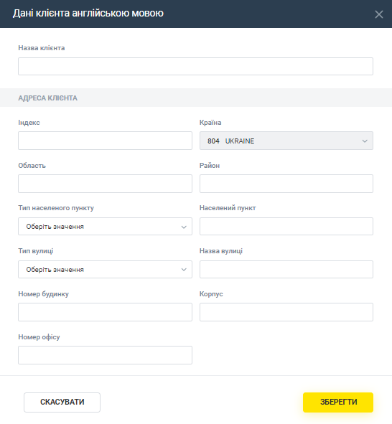

Для заповнення натиснути та у формі, що відкриється заповнити наступні поля:
  - Назва клієнта – ввести вручну назву відправника.
  - Індекс – заповнюється автоматично, не доступне для редагування,
  - Країна –заповнюється автоматично, не доступне для редагування,
  - Область - ввести вручну назву області,
  - Район – ввести вручну назву району,
  - Тип населеного пункту – обрати з випадаючого списку,
  - Населений пункт – ввести вручну назву населеного пункту,
  - Тип вулиці – обрати з випадаючого списку,
  - Назва вулиці – ввести вручну назву вулиці,
  - Номер будинку – ввести вручну,
  - Корпус – ввести вручну,
  - Номер офісу - ввести вручну.
Якщо реквізити вже були частково заповнені через «Профіль клієнта», Система автоматично підставить дані у форму. Попередньо заповнені дані необхідно перевірити, за потреби, відкоригувати та натиснути .

- Рахунок списання - обрати з випадаючого списку рахунок, з якого будуть списані кошти;
- Бенефіціар (одержувач платежу):
Реквізити бенефіціара вводяться вручну з клавіатури або можуть бути обрані з довідника бенефіціарів (), за умови, що бенефіціар був доданий до довідника бенефіціарів раніше.
  - IBAN – ввести вручну, якщо дані не було заповнено згідно довідника бенефіціарів. За потребою можливо зазначити номер рахунку в іншому форматі. Для цього, натиснути та додатково ввести вручну номер рахунку.
  - Найменування – ввести вручну назву або ПІБ бенефіціара, якщо не було заповнено згідно довідника бенефіціарів,
  - Країна - обрати з випадаючого списку, якщо не було заповнено згідно довідника бенефіціарів. Для пошуку необхідного значення можна використовувати контекстний пошук по коду чи назві країни,
  - Місто - ввести вручну, якщо не було заповнено згідно довідника бенефіціарів,
  - Адреса - ввести вручну адресу одержувача, якщо не було заповнено згідно довідника бенефіціарів. У полі «Адреса» вказується адреса без назви міста та країни. Поле не є обов’язковим до заповнення,
  - ЄДРПОУ/ІПН – тільки, якщо платіж в російських рублях та у разі, якщо платіж виконується в межах України. Ввести вручну код за ЄДРПОУ для юридичної особи одержувача або ІПН для ФОП, якщо не було заповнено згідно довідника бенефіціарів,
  - КПП – тільки, якщо платіж в російських рублях. Ввести вручну код причини взяття на податковий облік, якщо не було заповнено згідно довідника бенефіціарів;
  - Резидентність - тільки, якщо платіж виконується в межах України. Обрати з випадаючого списку, якщо не було обрано з довідника бенефіціарів.
- Банк бенефіціара (Банк одержувача платежу):
Реквізити банку бенефіціара вводяться вручну з клавіатури або можуть бути обрані з довідника бенефіціарів (), за умови, що бенефіціар з реквізитами банка бенефіціара був доданий до довідника бенефіціарів раніше.
  - SWIFT код – заповнюється для платежів у валюті, відмінній від російських рублів. Необхідно обрати з випадаючого списку, якщо не було заповнено згідно довідника бенефіціарів,
  - Рахунок – заповнюється для платежів у валюті, відмінній від російських рублів. В разі необхідності ввести вручну, якщо не було заповнено згідно довідника бенефіціарів,
  - Кореспондентський рахунок – заповнюється лише для платежів в російських рублях. Ввести вручну, якщо не було заповнено згідно довідника бенефіціарів,
  - Назва банку - ввести вручну кирилицею для платежів в російських рублях або латиницею для всіх інших валют, якщо не було заповнено згідно довідника бенефіціарів. Якщо поле SWIFT код заповнено – заповнюється автоматично
  - Тип клірингового коду – в разі необхідності, обрати з випадаючого списку, якщо не було заповнено згідно довідника бенефіціарів. Для платежів в російських рублях завжди заповнено значенням «RU»,
  - Кліринговий код – в разі необхідності, ввести вручну, якщо зазначено тип клірингового коду та не було заповнено згідно довідника бенефіціарів,
  - БІК – заповнюється для платежів в російських рублях. Ввести вручну, якщо не було заповнено згідно довідника бенефіціарів,
  - Країна - обрати з випадаючого списку, якщо не було заповнено згідно довідника бенефіціарів. Для пошуку необхідного значення можливо використовувати контекстний пошук по коду чи назві країни,
  - Місто - ввести вручну, якщо не було заповнено згідно довідника бенефіціарів,
  - Адреса - ввести вручну адресу банка бенефіціара, якщо не було заповнено згідно довідника бенефіціарів. У полі «Адреса» вказується адреса без назви міста та країни. Поле не є обов’язковим до заповнення;
- Ознака «Бере участь Банк Посередник» - необхідно встановити відмітку у чек-бокс, якщо у проведенні платежу бере участь Банк Посередник;
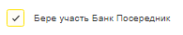

- Банк посередник бенефіціара (одержувач платежу):
Дані заповнюються лише в разі, якщо встановлено відмітку «Бере участь Банк Посередник». Реквізити банку посередника вводяться вручну з клавіатури, якщо не було заповнено згідно довідника бенефіціарів (), за умови що бенефіціар та реквізити Банка поседердника були додані до довідника бенефіціара раніше.
  - SWIFT код – вводиться для платежів у валюті, відмінній від російських рублів. Обрати з випадаючого списку, якщо не було заповнено згідно довідника бенефіціарів,
  - Назва банку - ввести вручну, якщо не було заповнено згідно довідника бенефіціарів,
  - Тип клірингового коду - обрати з випадаючого списку, якщо не було заповнено згідно довідника бенефіціарів. Для платежів в російських рублях завжди заповнено значенням «RU»,
  - Кліринговий код – в разі необхідності, ввести вручну, якщо зазначено тип клірингового коду та не було заповнено згідно довідника бенефіціарів,
  - Країна - обрати з випадаючого списку, якщо не було заповнено згідно довідника бенефіціарів. Для пошуку необхідного значення можна використовувати контекстний пошук по коду чи назві країни,
  - Місто - ввести вручну, якщо не було обрано з довідника бенефіціарів,
  - Адреса - ввести вручну адресу одержувача, якщо не було обрано з довідника бенефіціарів. У полі вказується адреса без назви міста та країни. Поле не є обов’язковим до заповнення;
- Ознака «Зберегти дані бенефіціара в довідник» - встановити відмітку, якщо бажаєте зберегти дані бенефіціара у довідник ;
- Сума – необхідно вказати суму платіжного доручення;
- Витрати і комісія - обрати значення з випадаючого списку;
- За рахунок коштів – обрати значення з випадаючого списку: «Куплена валюта» обирається у разі, якщо вся сума платежу це кошти, які були раніше куплені на Валютному ринку України; «Власні/частково власні кошти» обирається у разі, якщо сума платежу складається частково з куплених або повністю без куплених на Валютному ринку України коштів;
- Код операції – ввести вручну код валютної операції. Поле не є обов’язковим до заповнення;
- Рахунок для списання комісії – обрати номер рахунку з випадаючого списку. Поле стає доступним в залежності від значення, встановленого у полі «Витрати і комісія»;
- Призначення платежу – можливо ввести призначення платежу вручну або скористатись формою. Для цього, необхідно натиснути та у формі, що відкриється обрати підставу з випадаючого списку. Залежно від обраного значення підстави для виконання платежу, система може виводити додаткові поля для заповнення або приховувати виведені: вказати товар/послугу, вказати підставу, обравши тип та заповнивши номер та дату, а також за необхідності додати додаткові документи, для яких необхідно обрати тип документу та зазначити номер та дату.
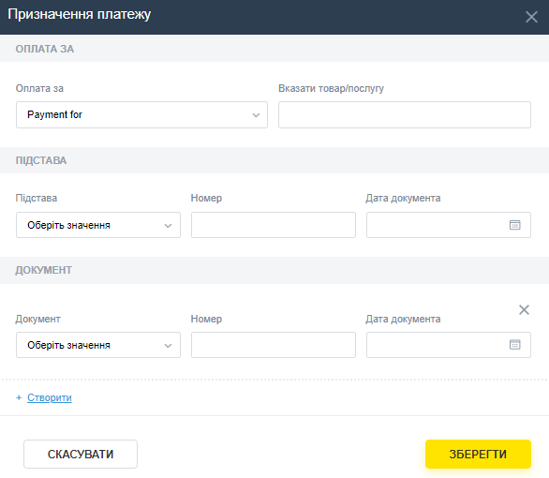
Якщо необхідно додати декілька документів, натиснути кнопку . Для видалення документу натиснути . Далі натиснути кнопку ;

- Ознака «Додати додаткову інформацію» - необхідно встановити відмітку у чек-бокс, якщо бажаєте вказати додаткову інформацію щодо платежу 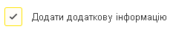;
- Додаткова інформація – тільки, якщо встановлено відмітку у чек-бокс «Додати додаткову інформацію». Ввести вручну додаткову інформацію щодо платежу.
- Додати документи - є можливість додати документи, натиснувши кнопку та заповнити блок: обрати з випадаючого списку тип документу, необхідний документ з директорії, натиснувши кнопку , вказати дату документу за допомогою календаря або вручну та номер документу. Номер та дата документу не обов’язкові. Для того, щоб додати ще один документ необхідно натиснути ;
- ПІБ контактної особи – ввести прізвище, ім’я та по батькові контактної особи підприємства, з якою співробітники Банку мають змогу зв’язатись у разі виникнення потреби чи запитань щодо операції, якщо не було заповнено автоматично згідно профілю клієнта;
- Телефон контактної особи - ввести номер телефону контактної особи підприємства, з якою співробітники Банку повинні зв’язатись у разі виникнення потреби чи запитань щодо операції, якщо не було заповнено автоматично згідно профілю клієнта;
- Коментар - зазначається коментар до операції (у разі потреби), для чого необхідно встановити відмітку .
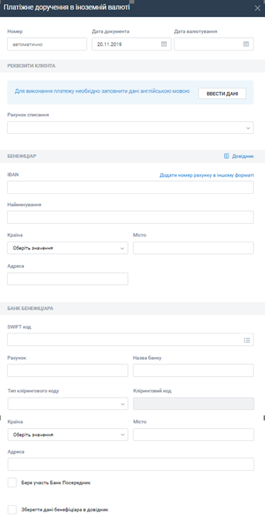 | 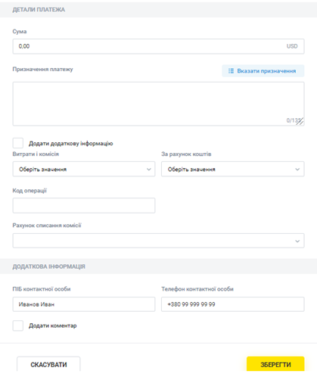

Після заповнення всіх полів у платіжному дорученні необхідно натиснути кнопку . Якщо всі поля заповнено вірно, платіжне доручення буде збережено, у іншому випадку – не заповнені або невірно заповнені поля будуть виділені червоною рамкою та під полем розміщено текст з поясненням помилки.
Для того, щоб платіжне доручення було направлено до Банку на обробку, необхідно підписати заяву та всі вкладені документи всіма групами підписів.
Якщо не всі вкладені документи були підписані всіма необхідними групами підписів, то їх можна підписати на вкладці «ПАКЕТ ДОКУМЕНТІВ» через використання функції в меню швидких дій для даного вкладеного документу.

Створення заявок для передачі документів
Для створення заявки з для передачі документів необхідно у Головному меню «Валютні операції» обрати розділ « Документи»:
- Натиснути кнопку .
- У формі, що відкриється заповнити наступні поля:
- Номер – номер документу заповнюється автоматично або заповнити вручну;
- Дата документу – дата заявки, автоматично встановлюється поточна дата, але може бути змінена вручну з клавіатури, або використовуючи календар;
- Тип заявки – обрати з випадаючого списку тип заявки, в рамках якої передаються документи;
- Рахунок – обрати з випадаючого списку рахунок;
- Тип документу – обрати з випадаючого списку;
- Документ – натиснути кнопку та з директорії обрати відповідний документ;
- Номер – номер вкладеного документу, заповнюється вручну або встановлюється автоматично;
- Дата документу - вказати дату вкладеного документу, використовуючи календар або вручну з клавіатури;
Користувач має можливість додати декілька документів. Для того, щоб додати ще один документ необхідно натиснути ;
- ПІБ контактної особи – ввести прізвище, ім’я та по батькові особу підприємства, з якою співробітники Банку повинні зв’язатись у разі виникнення потреби чи запитань щодо операції;
- Телефон контактної особи - ввести номер телефону особу підприємства, з якою співробітники Банку повинні зв’язатись у разі виникнення потреби чи запитань щодо операції;
- Коментар - зазначається коментар до операції (у разі потреби). Для цього обрати .

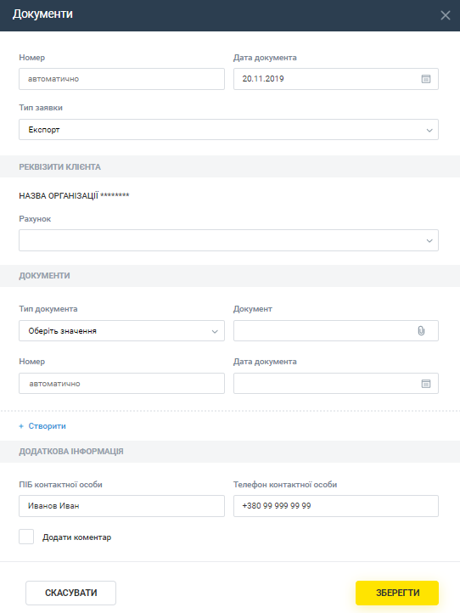

Після заповнення всіх полів у заявці необхідно натиснути кнопку . Якщо всі поля заповнено вірно, заяву буде збережено, у іншому випадку – не заповнені або невірно заповнені поля будуть виділені червоною рамкою та під полем розміщено текст помилки.
Для того, щоб заявку було направлено на обробку, необхідно підписати заяву та всі вкладені документи всіма групами підписів.
Якщо не всі вкладені документи були підписані всіма необхідними групами підписів, то їх можна підписати на вкладці «ПАКЕТ ДОКУМЕНТІВ» через використання функції в меню швидких дій для даного вкладеного документу.

Створення заявок для передачі документів типу «Ідентифікація»

Функціонал Системи дозволяє створювати, підписувати та направляти у Банк заявки типу «Ідентифікація» для передачі відповідних документів з використанням засобів електронного документообігу Системи, в тому числі для повторної ідентифікації / переідентифікації.

Створення заявок та підписання доданих до заявки документів можливо:
- з використанням ключа ЕЦП АЦСК (ключ Кваліфікованого електронного підпису – Кваліфікований ЕП),
або
- з використанням ключа ЕЦП Банку (ключ Удосконаленого електронного підпису - Удосконалений ЕП).

Функціонал заявок типу «Ідентифікація» дозволяє:
- додавати електронні документи видів:
- Опитувальник,
- Витяг з ЄДР,
- Структура власності контрагента,
- Структура КБВ контрагента,
- Сертифікати контрагента
- Фінансова та податкова звітність,
- Інформація про трасти,
- Оцінка корпоративних прав,
- Договір купівлі – продажу корпоративних прав,
- Рішення засновників та статути,

При додаванні до заявки документів:
- необхідно вказувати назву (Вид) документу, що відповідає змісту документу,
- кожен документ повинен бути доданий до Заявки окремим файлом.

При цьому:
- додавати до заявки зазначені документи можливо у файлах наступних форматів:
(.pdf),(.doc), (.docx), (.rtf), (.jpg), (.tif), (.bmp), (.png), (.vsd), (.xls), (.xlsx) - всього 11 (одинадцять) форматів файлів,
- розмір кожного файлу НЕ повинен перевищувати розміру 10 (десять) Мб.

Для створення заявки з для передачі документів типу «Ідентифікація» необхідно у головному меню «Валютні операції» обрати розділ « Документи»:
- Натиснути кнопку ,
- У формі, що відкриється заповнити наступні поля:
- Номер – номер документу заповнюється автоматично або заповнити вручну;
- Дата документу – дата заявки, автоматично встановлюється поточна дата, але може бути змінена вручну з клавіатури, або використовуючи календар;
- Тип заявки – обрати з випадаючого списку тип «Ідентифікація»;

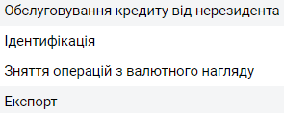

- Рахунок – обрати з випадаючого списку поточний рахунок у національній валюті (рекомендується);
- Тип документу – обрати з випадаючого списку;
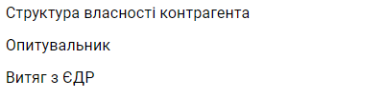
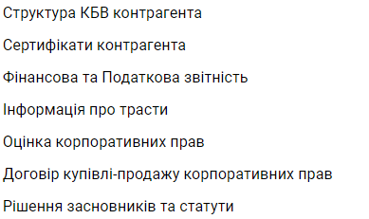

- Документ – натиснути кнопку та з директорії обрати відповідний документ;
- Номер – номер вкладеного документу, заповнюється вручну або встановлюється автоматично;
- Дата документу - вказати дату вкладеного документу, використовуючи календар або вручну з клавіатури;
Користувач має можливість додати декілька документів. Для того, щоб додати ще один документ необхідно натиснути ;
- ПІБ контактної особи – ввести прізвище, ім’я та по батькові особу підприємства, з якою співробітники Банку повинні зв’язатись у разі виникнення потреби чи запитань щодо операції;
- Телефон контактної особи - ввести номер телефону особу підприємства, з якою співробітники Банку повинні зв’язатись у разі виникнення потреби чи запитань щодо операції;
- Коментар - зазначається коментар до операції (у разі потреби). Для цього обрати .

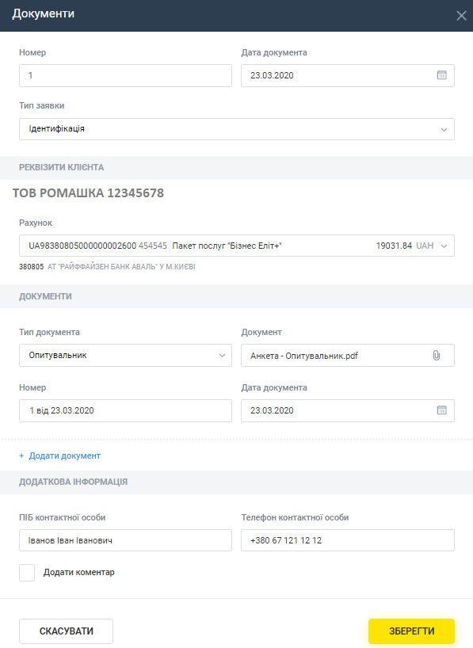

Після заповнення всіх полів у заявці необхідно натиснути кнопку . Якщо всі поля заповнено вірно, заяву буде збережено, у іншому випадку – не заповнені або невірно заповнені поля будуть виділені червоною рамкою та під полем розміщено текст помилки.
Для того, щоб заявку було направлено на обробку, необхідно підписати заяву та всі вкладені документи всіма групами підписів:
- При перегляді заявки, через використання функції у меню швидких дій для даної Заявки та обрати функцію ;
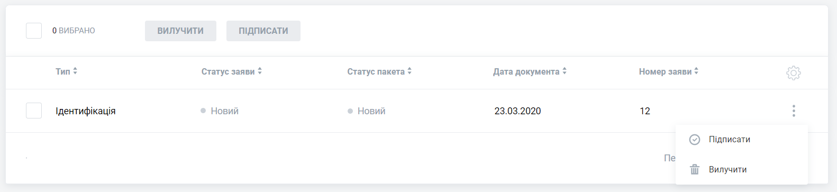

- Після відкриття Заявки, скориставшись кнопкою та обрати функцію ;

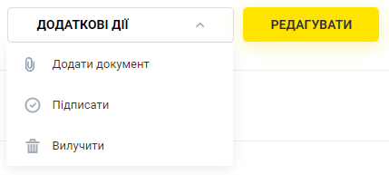

Якщо не всі вкладені документи були підписані всіма необхідними групами підписів, то їх можна підписати на вкладці «ПАКЕТ ДОКУМЕНТІВ» через використання функції в меню швидких дій для даного вкладеного документу.

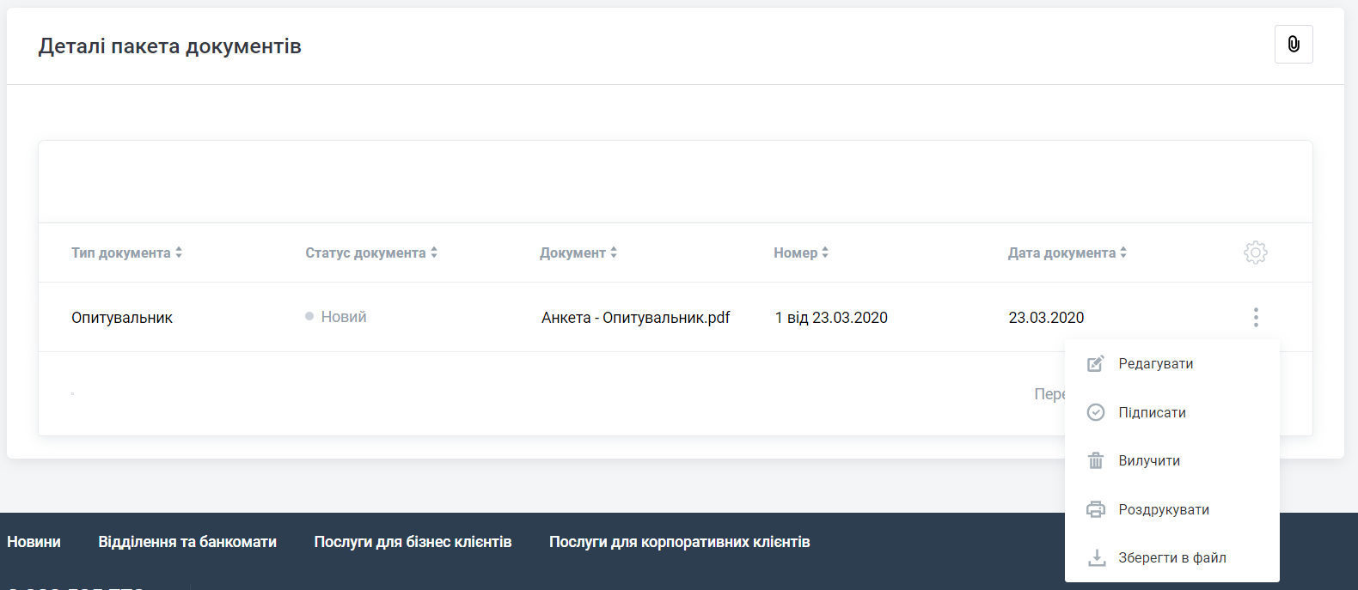

Після успішного опрацювання Банком документів, результат опрацювання буде відображений автоматично у статусі Заявки («Виконаний») та статусі Пакету документів («Опрацьовано»).
